Наименование проекта | «Старые книги в библиотеку»
Правовая основа проекта | - Федеральный закон «Об образовании в Российской Федерации» от 29.12.2012 № 273-ФЗ;  Государственная программа Российской Федерации  «Развитие образования» на 2013-2020 годы (распоряжение Правительства РФ от15.05.2013 № 792-р);  - Концепция духовно-нравственного развития и воспитания личности гражданина России (приказ Министерства образования и науки Российской Федерации от 17.12.2010 № 1897);
Миссия проекта | Формирование и развитие интереса к чтению
Предпосылки проекта | Необходимость укрепления взаимодействия в системе «семья- школа – библиотека»
Участники проекта | - дети и подростки
Сроки реализации проекта | 1 этап (подготовительный)  2 этап (организационно-практический)  3 этап (рефлексивно-аналитический)
Цели проекта | Формирование и развитие интереса к чтению как фактору социализации личности ребенка,
Задачи проекта | 1.Разработка и проведение комплекса мероприятий по  повышению престижа чтения среди детей и подростков путем проведения конкурсов;
Основные ресурсы и источники их  финансирования | Основой для реализации Проекта являются информационные, кадровые и материальные  ресурсы, ресурсы библиотеки.
Ожидаемые результаты | 1.Повышение престижа чтения среди детей и подростков и совершенствование их читательской культуры;  .
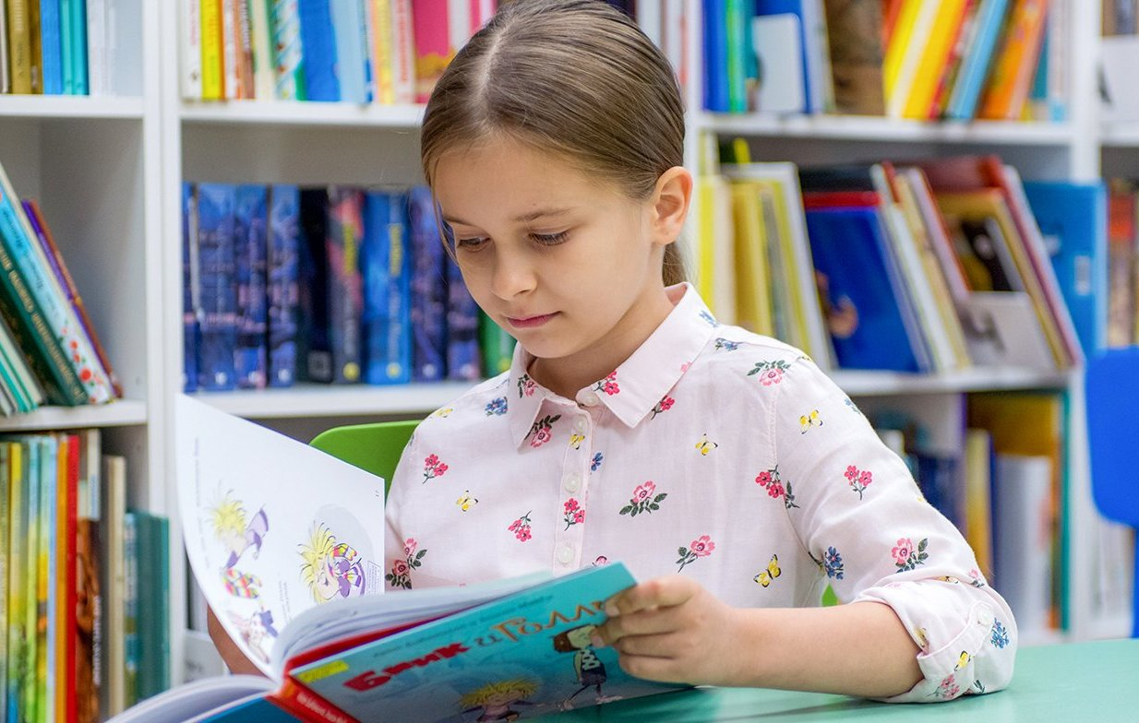​Пояснительная записка
- Актуальность проекта
Современные дети предпочитают проводить свободное время за просмотром телепередач и компьютерными играми в ущерб чтению книг. В век информационных технологий, стремительного развития всемирной информационной сети ни в коей мере не должно умаляться значение книги, ее глубокого и вдумчивого чтения. Рано или поздно в жизни ребенка наступает время, когда он научился вполне успешно складывать из букв слова, из слов - предложения. И нам необходимо помочь ребенку полюбить книгу, в которой открывается новый замечательный, чудесный мир.
Так, одной из форм организации работы по социализации личности ребёнка стало взаимодействие с библиотекой.
Библиотеки - это своеобразные центры по саморазвитию, самообразованию, объединяющие на своих территориях усилия всех социальных институтов, стремящиеся общими силами, совместными действиями вести к устойчивому позитивному развитию своих читателей.
Поэтому в настоящее время приоритетными становятся педагогические технологии, предполагающие совокупность исследовательских, поисковых, проблемных методов, технологии, опирающиеся на детскую любознательность, позволяющие реализовать творческий потенциал ребенка. Именно такой образовательной технологией является метод проектов.

Вид проекта: социально-педагогический.

Цель проекта:
помочь детской библиотеке в ремонте книг, чтобы дать им вторую жизнь.

Задачи проекта:
- включение детей в социально-культурное творчество;
- воспитание Человека Читающего;
- воспитание бережного отношения к книгам;
- активизация умственной деятельности и познавательной сферы ребенка.
- развитие навыков коллективного взаимодействия
- приобретение обучающимися знаний, умений и навыков, которые пригодятся им в жизни;
- ремонт книги - как продукт проектной деятельности;

Скачать готовый проект можно на этом сайте. Стоимость 600 руб. Напишите администратору сайта.
Нужен авторский проект? Напишите мне.

